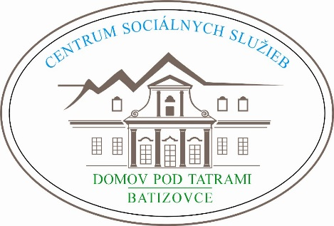
Hodnotenie vízie, poslania a cieľov poskytovania sociálnych služieb zariadenia Útulok za obdobie január – jún 2020

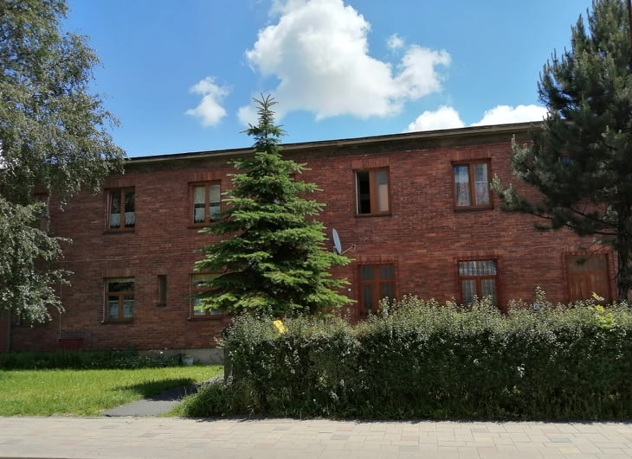

Strategická vízia zariadenia Útulok

- našou hlavnou víziou je sprevádzanie našich prijímateľov tak, aby sa každý z nich s našou odbornou aj ľudskou pomocou a podporou osamostatnil a zaradil sa do bežného života v spoločnosti.
V súlade s hlavnou víziou – sprevádzanie prijímateľov tak, aby sa každý z nich s našou odbornou aj ľudskou pomocou a podporou osamostatnil a zaradil do bežného života v spoločnosti môžeme konštatovať, že v hodnotenom období zo zariadenia odišlo 16 PriSS:
- 8 prijímateľov jednotlivcov (4 sa zamestnali, 4 bývanie v podnájme, 4 umiestnení v zariadení podľa stupňa odkázanosti),
- 2 prijímateľky s jedným 1 dieťaťom (obidve sa zamestnali, našli si partnera, deti začali navštevovať MŠ, spoločné bývanie v podnájme s partnerom)
- 2 prijímatelia s 2 maloletými deťmi (jeden sa zamestnal, spoločné bývanie v podnájme).
- V oblasti kvality sociálnych služieb:

- rešpektovať a podporovať rozvoj schopností, zručností a vedomostí prijímateľa sociálnej služby, zachovanie jeho vlastnej identity, osobnej nezávislosti a rozmanitosti,
- používať individuálny prístup zamestnancov k prijímateľovi so zreteľom na dodržiavanie základných ľudských práv a slobôd,
Počas poskytovania sociálnej služby v našom zariadení v hodnotenom období január – jún 2020 bol u prijímateľov rešpektovaný a podporovaný rozvoj schopností, zručnosti a vedomostí, bol používaný individuálny prístup k PriSS so zreteľom na dodržiavanie ľudských práv a slobôd. Určité obmedzenia pre PriSS nastali na základe odporúčaní MZSR, opatrení MPSVaR a usmernenia hlavného hygienika Slovenskej republiky v súvislosti s výskytom ochorenia COVID – 19 v Slovenskej republike.
- hľadať možnosti uplatnenia na trhu práce pre prijímateľov sociálnej služby podľa ich individuálnych predpokladov,
Hľadaním možností uplatnenia PriSS na trhu práce sa podarilo zamestnať sa 7 prijímateľom sociálnej služby. Jednému prijímateľovi bol pracovný pomer ukončený v skúšobnej dobe v súvislosti s výskytom COVID – 19, ale podarilo sa mu v mesiaci jún zamestnať sa u iného zamestnávateľa.
- poskytovať informácie záujemcom o sociálnu službu a prijímateľom sociálnej služby v im zrozumiteľnej forme podľa ich individuálnych potrieb a schopností,
Poskytli sme informácie 32 záujemcom o sociálnu službu, z toho: 6 osobne, 18 telefonicky a 8 prostredníctvom mailu. Poskytovanie sociálnej služby v našom zariadení napokon v hodnotenom období využilo 10 záujemcov – 7 dospelých, 3 maloleté deti a jednej prijímateľke sa počas poskytovania sociálnej služby narodilo dieťa.
- pomáhať prijímateľom sociálnej služby pri sprostredkovaní a využívaní inej verejnej služby podľa ich potrieb, schopností a cieľov,
Pomoc prijímateľom pri sprostredkovaní a využívaní inej verejnej služby podľa ich potrieb, schopností a cieľov bola v sledovanom období v súvislosti s obmedzeniami pre COVID – 19 minimálna, nakoľko väčšina prevádzok bola uzavretá, prípadne fungovala v obmedzenom režime.
- pravidelne hodnotiť spokojnosť prijímateľov s poskytovaním sociálnej služby a zistené skutočnosti využívať pre zvýšenie kvality poskytovania sociálnej služby,
Prijímatelia, ktorí odišli zo zariadenia v období január – jún 2020 hodnotili prostredníctvom dotazníka spokojnosť s poskytovaním sociálnej služby, zistené skutočnosti budú vyhodnotené za obdobie celého roka 2020.
- v rámci supervízie vyberať žiadúce ciele a témy supervízie, plánovať stretnutia, zabezpečiť supervíziu, profesijný štandard rozčleniť do jednotlivých cieľov, aby mal každý zamestnanec plán vzdelávania,
V rámci vzdelávania zamestnancov bol každému zamestnancovi vypracovaný plán vzdelávania na rok 2020 a pre odborných zamestnancov bola zabezpečená supervízia.
- hľadať možnosti na získavanie finančných prostriedkov prostredníctvom grantov, projektov, nadácií pre zlepšenie materiálneho vybavenia zariadenia,
Vďaka iniciatíve zamestnancov a hľadaním rôznych možností sme získali finančné prostriedky v sume 1.668,- €, z ktorých bolo realizované zlepšenie materiálneho vybavenia zariadenia Útulku:
- nový elektrický sporák do samoobslužnej kuchynky pre PriSS s deťmi,
- nová automatická práčka pre PriSS s deťmi,
- nový nábytok a pohovky do spoločenskej miestnosti pre rodičov s deťmi,
- 12 nových setov - stolík + 2 stoličky do všetkých izieb pre rodičov s deťmi a spoločenskej miestnosti pre rodičov s deťmi,
- nová pohovka do spoločenskej miestnosti pre prijímateľov jednotlivcov.
- rozšíriť sieť inštitúcií pre spoluprácu so zariadením.
Počas hodnoteného obdobia, hlavne v čase obmedzení v súvislosti s COVID – 19 boli zariadeniu darované textilné rúška pre PriSS a zabezpečená potravinová pomoc pre PriSS vďaka novým inštitúciám získaným pre spoluprácu so zariadením.

Vo Svite, júl 2020
Vypracovala: Mgr. Ing. Marcela Bátorová, vedúca útulku

Schválila: PhDr. Katarína Bolisegová, riaditeľka

